**MEMORANDO**

**SECRETARÍA DISTRITAL DE AMBIENTE**  **Folios**: XXXX. **Anexos**: XX.

**Radicación #**: XXXXXXXXX **Proc**  XXXXXX **Fecha**: XXXX-XX-XX XX:XX **Tercero:** XXXXXXXXX - XXXXXXXXXXXXXXXXXXXXXXXXXXXXX

**Dep Radicadora:** **XXXXXXXXXXXXXXXXXXXXXXXXXXXXXXX**

**Clase Doc**: XXXXXXXX **Tipo Doc**:  XXXXXXXX **Consec**: XXXX-XXX

**PARA: ROSANNA SANFELIU GIAIMO**

Directora de Planeación y Sistemas de Información

**DE: OSCAR ALEXANDER DUCUARA FALLA**

Subdirector de Calidad del Aire, Auditivo y Visual

**ASUNTO:** Respuesta al radicado N° **2017IE219231** del 02/11/2017.

Cordial Saludo,

De acuerdo al asunto de la referencia, me permito justificar la adquisición de las doce licencias de Microsoft Project es importante para la Subdirección de calidad del aire, auditivo y visual (SCAAV) llevar la planeación de los proyectos que se tienen a cargo y gestionar a través de una herramienta el control y seguimiento de los mismos, no obstante esta herramienta no debe ser de uso solamente de nuestros asesores, también es importante que cada líder de cada grupo pueda usar esta herramienta ya que estos deben garantizar el seguimiento de sus recursos, la distribución que se visiona es la siguiente:

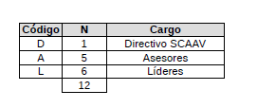

|  |  |  |  |  |
| --- | --- | --- | --- | --- |
| **Tipo de Licencia** | **Tipo** | **N°** | **Usuarios** | **Total** |
| Licencia  por Volumen | Project Server 2016 | 2 | Directivo (1) Asesor (1) | 12 |
| Project Professional 2016 (Incluye la CAL de acceso a Project Server 2016) | 10 | Asesores (4), Líderes (6) |

Sin embargo, ya que la Dirección de Planeación de Sistemas de Información cuenta con recursos limitados y no puede cubrir la totalidad de nuestra solicitud, proponemos contar con una licencia de Project Server 2016 y cinco licencias Project Professional 2016 con sus respectivas CAL de acceso.

Agradecemos su gestión y colaboración.

Atentamente,

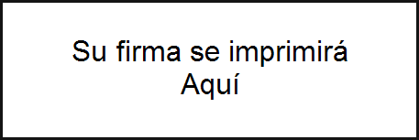

**NOMBRE DEL REMITENTE**

**DEPENDENCIA**

*Revisó y aprobó:*

*Proyectó:* *xxxx*